

**Departamento de Desarrollo Productivo y Tecnológico**

**Llamado a Procedimiento Remoto (RPC)**

*Departamento:*Departamento de Desarrollo Productivo y Tecnológico.

*Carrera:* Licenciatura en Sistemas.

*Materia:* Desarrollo de Software en Sistemas Distribuidos.

*Año y cuatrimestre:* 2do Cuatrimestre del 2021.

*Profesor:* Ing Diego Andrés Azcurra , Lic. Marcos Amaro.

*Alumnos:* Gabriel Nazareno Galvan, [Rita Rocío De Los Ángeles Bustos](https://campus.unla.edu.ar/aulas/user/view.php?id=33679&course=1748), [Thomas Agustin Galarza Herrera](https://campus.unla.edu.ar/aulas/user/view.php?id=36209&course=1748), [Tomás Santiago Rivera](https://campus.unla.edu.ar/aulas/user/view.php?id=33621&course=1748), [Pablo Ezequiel Baez](https://campus.unla.edu.ar/aulas/user/view.php?id=32754&course=1748).

*DNI:* 39493425,

**Índice:**

*1.Consigna*

*1.1. Enunciado*

*1.2. Requerimientos*

*2.Integrantes del grupo y las tareas realizadas por cada uno:*

*3.Diagrama de arquitectura del sistema.*

*4.Diagrama de arquitectura del sistema.*

*5.Las pruebas realizadas con las respectivas capturas de pantalla.*

*5.1. Dar de alta un nuevo tipo de medicamento.*

*5.2. Dar de baja un tipo de medicamento (baja lógica).*

*5.3. Crear medicamento*

*5.4. Listar todos los medicamentos cuyo tipo sea “aerosol”.*

*5.5. Listar todos los medicamentos cuyo nombre comercial comience con la letra “a”.*

*5.6. Devolver “true” o “false” si el código de producto comienza con las letras 'P' o 'W'*

*5.7. Devolver “true” o “false” si el dígito verificador es correcto.*

*6.Enlace al repositorio donde se versionó el código fuente.*

**1. Consigna**

*1.1. Enunciado*

Utilizando gRPC generar un sistema que cumpla los requerimientos más abajo detallados, mediante el siguiente esquema:

1. Cliente generado en un lenguaje "X", que deberá atender peticiones llamadas desde una vista web.

2. Servidor generado en un lenguaje "Y", quien tendrá la implementación de los procedimientos que llame el cliente.

3. La vista web llamará al cliente quien a su vez llamará al servidor por RPC, quien a su vez resolverá el pedido (de ser necesario invocando a la base de datos) y devolverá el resultado al cliente, el cual lo mostrará al usuario.

*1.2. Requerimientos*

1) Como laboratorio farmacéutico, somos fabricantes de medicamentos, los cuales son de distintos tipos: aerosoles, cremas, colirios, cápsulas, polvo en suspensión, jarabes, entre otros. (EJ: Medicamento llamado comercialmente “amoxol” con código 12345 cuya droga es “amoxicilina” es del tipo “cápsulas”).

Conociendo cuál es la operación principal de nuestra empresa, se nos indica el siguiente backlog de tareas:

• Como usuario, quiero dar de alta un nuevo tipo de medicamento.

• Como usuario, quiero dar de baja un tipo de medicamento (baja lógica).

• Como usuario, quiero crear un nuevo medicamento ingresando un código numérico, un nombre comercial, un nombre para describir qué droga es y un tipo de medicamento (aerosol, crema, colirio, etc).

• Como usuario, quiero listar todos los medicamentos cuyo tipo sea “aerosol”.

• Como usuario, quiero listar todos los medicamentos cuyo nombre comercial comience con la letra “a”.

Se pide:

a) Desarrollar las historias descriptas generando las pantallas web necesarias para cubrir las funcionalidades requeridas.

b) Generar el modelo de base de datos (MariaDB/MySQL).

2) Tengo una lista de códigos de producto, el formato de estos códigos es:

"XXX-NNNNN-Y" Donde: XXX son letras (A-Z) ---> código alfabético del producto NNNNN son números (0-9) ---> código numérico de la región geográfica Y es un dígito verificador (0-9)

Se pide:

Realizar la pantalla para permitirme verificar lo siguientes datos sobre los productos:

boolean esPrioritario(codigo), donde devuelve true o false si el código de producto comienza con las letras 'P' o 'W'

boolean verificar(codigo), donde chequea si el dígito verificador es correcto. Y devuelve true o false si el dígito verificador es correcto.

El dígito verificador se calcula de la siguiente manera: se suma cada cifra del código de la región geográfica => si obtengo un número de más de 2 dígitos, repito (vuelvo a sumar cada dígito) así, hasta llegar a 1 sola cifra, ese será mi dígito verificador.

Ejemplo: producto "DCR-88578-9", se realiza la suma 8+8+5+7+8 = 36. Luego se suma 3+6 = 9. Paro. 9 es mi dígito verificador.

**2. Integrantes del grupo y las tareas realizadas por cada uno.**

Gabriel Nazareno Galván: Desarrollo de la documentación, preparación de entorno de MySql, investigación y desarrollo del cliente.

[Rita Rocío De Los Ángeles Bustos](https://campus.unla.edu.ar/aulas/user/view.php?id=33679&course=1748): Desarrollo de la documentación, investigación del cliente y servidor.

[Thomas Agustín Galarza Herrera](https://campus.unla.edu.ar/aulas/user/view.php?id=36209&course=1748): Desarrollo de la documentación, investigación del cliente y servidor.

[Tomás Santiago Rivera](https://campus.unla.edu.ar/aulas/user/view.php?id=33621&course=1748): Desarrollo de la documentación, investigación y desarrollo del cliente y servidor.

[Pablo Ezequiel Báez](https://campus.unla.edu.ar/aulas/user/view.php?id=32754&course=1748): Desarrollo de la documentación, investigación y desarrollo del servidor.

**3. Diagrama del modelo de datos.**

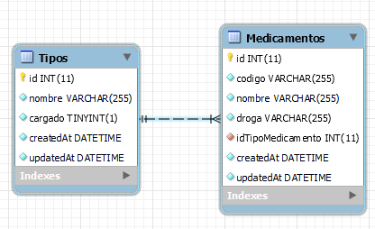

Base de datos MySql montada en Clever Cloud.

**4. Diagrama de arquitectura del sistema.**

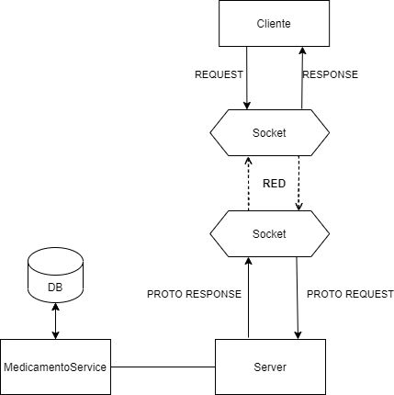

**5. Las pruebas realizadas con las respectivas capturas de pantalla.**

Texto

*5.1. Dar de alta un nuevo tipo de medicamento.*

Texto

*5.2. Dar de baja un tipo de medicamento (baja lógica).*

Texto

*5.3. Crear medicamento*

Texto

*5.4. Listar todos los medicamentos cuyo tipo sea “aerosol”.*

Texto

*5.5. Listar todos los medicamentos cuyo nombre comercial comience con la letra “a”.*

Texto

*5.6. Devolver “true” o “false” si el código de producto comienza con las letras 'P' o 'W'*

Texto

*5.6. Devolver “true” o “false” si el dígito verificador es correcto.*

Texto

**6. Enlace al repositorio donde se versionó el código fuente.**

Repositorio: <https://github.com/Colo1396/DistribuidosRPCTp1>